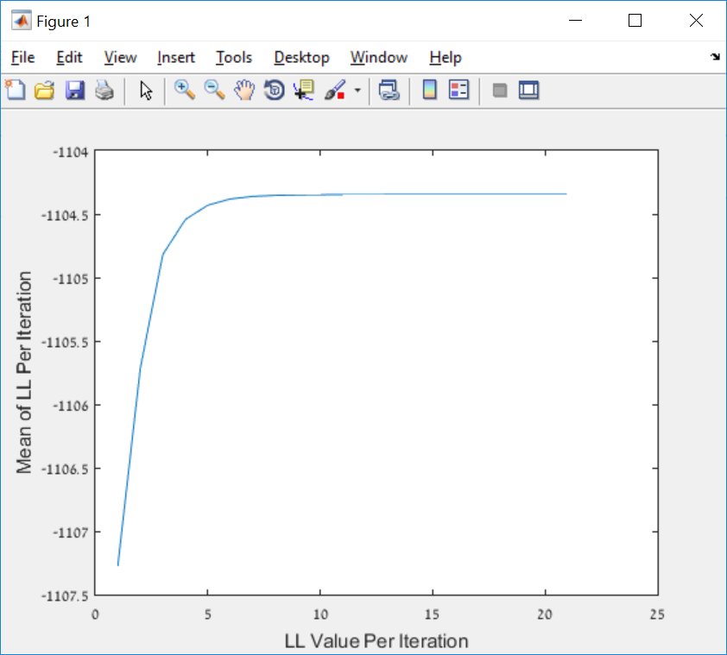

בתמונה אכן נראה שהמודל לומד את המוטיב שניתן לנו, רואים שעבור כל איטרציה אנחנו מקבלים LL טוב יותר, תחילה השיפור ניכר יותר ולאחר מכן (בערך באיטרציה 8) השיפורים נהפכים לקטנים יותר ויותר בכל איטרציה. בשלב זה ניתן לראות שאכן הגרף מגיע למעיין מישור והוא מתכנס לערך LL אשר הגדרנו עפ"י סף ההתכנסות כמספיק טוב עברונו.